Лабораторная номер 6
Диаграмма последовательности варианта использования
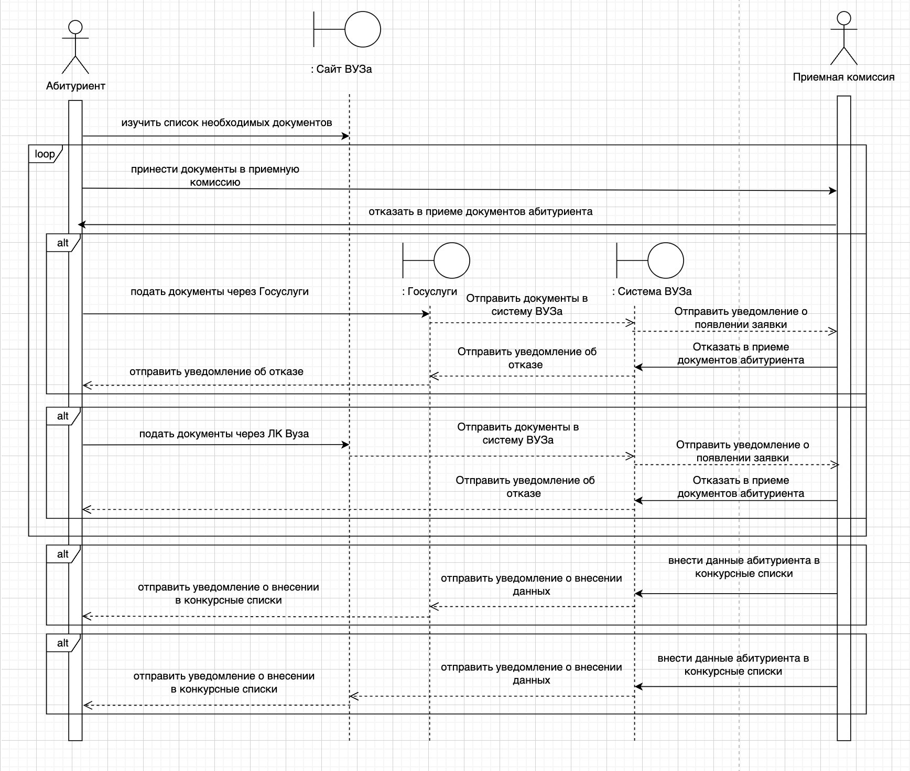

Диаграмма классов для вариантов использования

